果蝇连接组的方向编码与读出及归巢验证
尹一清24025110

摘要
本文研究果蝇连接组的下游放电能否被读成连续方向，并将读出结果用于归巢。基于 FlyWire 数据与公开模型，构建人工方向刺激和岭回归读出接口。48 个样本训练后，读出器在 16 个未见输入方向上的平均角误差为 4.24°。在 5° 观测噪声、搜索预算 72 的标签对照中，正常读出到达 15/15，平均返程路程较五组标签置换至少缩短 60.4%。相同噪声与预算下，三条路线、十个新种子的验证到达 30/30。结果表明，放电中的方向信息可以通过监督学习读出，并用于后续归巢控制。
关键词 果蝇连接组；方向编码；神经读出；岭回归；归巢验证

一、引言
归巢是离开起点后，依据运动信息估计起点位置并返回的过程。FlyWire 提供果蝇连接图与细胞注释[1–2]，Shiu 等的公开模型提供放电仿真[3]。本文在此基础上实现方向编码、监督读出和二维归巢任务。未见方向测试检验读出精度，标签置换检验正确映射的作用，多路线实验评价读出结果在归巢中的表现。

二、研究方法
方法包含方向编码、读出训练和归巢控制。连接组负责产生放电，外部读出器学习方向，控制程序累积位置并计算动作。采用 FAFB v783 数据[4]与 v2.1.0 注释，提取 2,869 个中央复合体（CX）神经元及内部 300,065 条连接记录。沿用公开模型的带符号权重和泄漏积分发放（LIF）方程，在 Brian2 2.5.1[5]中模拟，步长 0.1 ms。神经元达到阈值后放电并复位；网络权重固定，每个 250 ms 刺激窗口从静息状态开始。
选择 47 个 EPG 神经元作为输入，按原始行序均匀分配人工偏好角 $φ_{i}$。方向 θ 对应的 Poisson 刺激频率为 $r_{i}(θ)=15+67.5[1+cos(θ−φ_{i})]$，单位为 Hz。方向越接近偏好角，刺激频率越高。刺激沿连接传播后，统计 128 个非输入神经元的放电次数，得到 128 维特征。读出神经元按 EPG 输出连接绝对权重之和选取，选择过程先于训练。
训练时，将每组放电特征与产生它的输入方向配对。方向每隔 22.5° 取一个，共 16 个，各用不同随机种子重复三次，得到 48 个样本。特征减去训练均值，再除以标准差与 1 的较大值。岭回归拟合方向的余弦和正弦，最小化分量预测的平方误差，并加入系数为 10 的权重平方惩罚，约束回归权重。
用正弦、余弦表示方向，可以处理 359° 与 1° 相邻这类跨零点情况。令标准化特征为 x，两个预测分量为 $(\hat{c},\hat{s})=xW+b$，方向由 $\hat{θ}=atan2(\hat{s},\hat{c})$ 恢复。训练求解的是读出权重 W，它决定各神经元的放电如何参与方向估计；b 为训练目标均值。连接组中的突触权重保持固定。
归巢时，仿真程序在每次实际转向上加入噪声，生成转向观测。控制器累积这些观测得到估计朝向，将其编码为刺激，再从放电中读出方向。历次读数按观测转向旋转到当前朝向并作圆周平均。每步距离由路线配置直接提供，按准确值使用；控制器将距离按读出方向分解并累加，保存当前位置相对起点的估计。
返程向量取估计位置的相反向量，其长度给出返程距离，其方向与当前估计朝向之差给出转角。转角由几何计算得到。直接返程未到达时，执行间隔 1.5、额外路程预算 72 的方形搜索。环境在进入起点半径 1 的区域时提供到达信号，运动随即停止。

三、实验设计
方向测试采用 16 个未见输入角度，位于相邻训练方向的中点，偏移量为 11.25°，各生成一次新随机种子的响应。读出误差取预测方向与输入方向的圆周最短夹角。用种子 801–805 置换训练标签，同方向的三次样本共享置换标签，特征和拟合设置不变；五组置换复用相同数据。另将放电特征置零作为关闭读出对照，断开 CX 连接检验下游响应对连接传播的依赖。
归巢场地无障碍，三条路线分别为原折线、往复折线和渐变转向，总长均为 18。外出转向观测加入独立零均值高斯噪声，标准差为 0°、5°、15°；返程转向执行误差标准差为 0° 或 2°。标签与搜索对照用种子 601–605，每档 15 个路线与种子组合；多路线验证用种子 701–710，每档 30 个组合，路线间共用种子。搜索预算取 0、18、36、72。几何基线直接积分同一份观测，共用搜索与到达规则，执行误差按动作序号对齐。统计到达次数和包含失败试验的平均路程，距离均为仿真单位。

四、结果与分析
图一展示未见方向的放电响应与读出结果。平均角误差为 4.24°，最大为 8.75°，均小于测试角度与最近训练方向之间的 11.25°。这说明读出器能恢复这些训练点之间的方向。在 0° 输入下断开 CX 连接后，下游读出神经元的放电计数为零，说明该响应依赖连接传播。
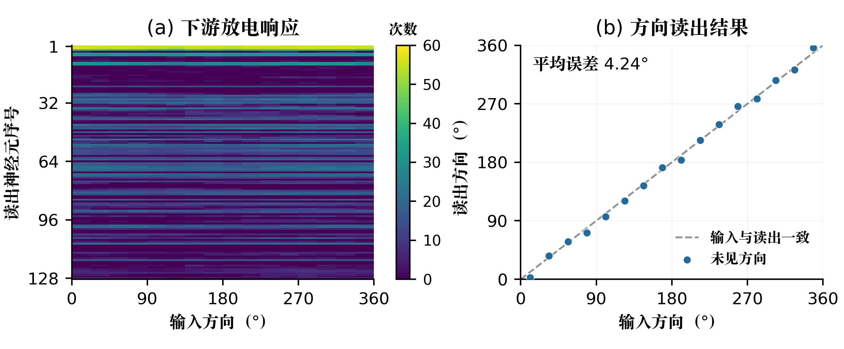
图一 16 个未见输入方向的放电响应与读出。左图为 128 个神经元在 250 ms 内的放电次数，右图虚线表示输入与读出一致。
表一 读出对照 归巢采用种子 601–605 观测噪声 5° 预算 72
读出条件 | 未见方向  平均角误差 | 归巢到达次数 | 平均返程路程
正常读出 | 4.24° | 15/15 | 15.06
标签置换（五组） | 65.29°–111.94° | 3/15–13/15 | 38.05–71.14
关闭读出 | 90.00° | 6/15 | 68.99
表一置换行各列给出五组结果范围。正常读出获得更多到达次数，平均路程较五组置换至少缩短 60.4%。置换 804 到达 13/15，平均路程为 38.05，说明搜索能补救部分方向错误；正确映射进一步减少了行走代价。
在 5° 观测噪声下，加入局部搜索使到达次数由 3/15 增至 15/15，平均路程由 8.78 增至 15.06。表二检验三条路线与十个不同随机种子下的归巢表现。
表二 多路线与不同随机种子下的归巢验证 搜索预算 72
观测噪声  标准差 | 0° 执行误差  到达次数 | 2° 执行误差  到达次数 | 平均返程路程  0° / 2° 执行误差
0° | 30/30 | 30/30 | 8.62 / 8.64
5° | 30/30 | 30/30 | 19.14 / 18.36
15° | 21/30 | 20/30 | 45.58 / 46.76
两种执行条件在 0° 和 5° 观测噪声下均到达 30/30。观测误差沿外出过程累积，改变位移投影，使估计起点偏移。几何基线提供相同观测下的参考：在 2° 执行误差下，三档噪声中的到达次数与神经方法相同，说明读出的方向能作为位置积分的有效输入。
预算从 36 增至 72 时，5° 观测噪声下两种执行条件分别由 27/30、28/30 增至 30/30。15° 观测噪声、2° 执行误差下，到达次数由 15/30 增至 20/30，平均路程由 31.68 增至 46.76。增加预算扩大了搜索覆盖范围，也增加了行走成本。

五、讨论与结论
本文用 48 个样本训练外部读出器，将固定果蝇连接组的放电转换为方向，未见输入方向的平均误差为 4.24°。标签置换对照中，正确映射同时提高到达次数并缩短路程。实验从方向恢复精度和归巢行为两方面，验证了这些方向读数在位置积分与动作计算中的作用。
代码与补充材料见 github.com/yinyiqing/fly-brain-navigation，包含置换明细、归巢轨迹、预算曲线、窗口与运动平均比较。保存的神经输出可重放导航并核对 10 张结果表。
参考文献
[1] Dorkenwald S, et al. Neuronal wiring diagram of an adult brain. Nature, 2024. DOI: 10.1038/s41586-024-07558-y.
[2] Schlegel P, et al. Whole-brain annotation and multi-connectome cell typing of Drosophila. Nature, 2024. DOI: 10.1038/s41586-024-07686-5.
[3] Shiu P K, et al. A Drosophila computational brain model reveals sensorimotor processing. Nature, 2024. DOI: 10.1038/s41586-024-07763-9.
[4] FlyWire Consortium. FlyWire Whole-brain Connectome Connectivity Data, v783.0. Zenodo, 2024. DOI: 10.5281/zenodo.10676866.
[5] Stimberg M, Brette R, Goodman D F M. Brian 2, an intuitive and efficient neural simulator. eLife, 2019, 8: e47314. DOI: 10.7554/eLife.47314.

